ABRIL, MAYO, JUNIO 2015 EN EL CCXV

La Secretaría de Cultura del Gobierno del Distrito Federal
a través del

Centro Cultural Xavier Villaurrutia

PROGRAMACIÓN DEL MES...

Cine-Club

Ciclo: Homenaje a Willian Shakespeare

MARTES 14 DE ABRIL / 18:00 HORAS / ENTRADA LIBRE

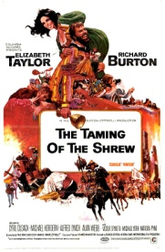
LA FIERECILLA DOMADA / DIR. FRANCO ZEFFINELLI / REINO UNIDO/ 1966 / 126 MIN.

SINOPSIS: Italia, siglo XVI. Petrucchio un pobre pero obstinado caballero de Verona, va a Padua en busca de una esposa rica. Allí conoce a la temperamental, iracunda e intratable Catalina, que le impone todo tipo de condiciones para casarse con él. Cuando por fin accede, él se las arregla para convertir la luna de miel en una auténtica pesadilla con el fin de domeñarla. Cuando la pareja vuelve a Padua, Catalina ayuda a Petrucchio a ganar una apuesta que demuestra que ella es la más obediente de las esposas.
=========================================

MARTES 21 DE ABRIL / 18:00 HORAS / ENTRADA LIBRE

EL MERCADER DE VENECIA / DIR. MICHAEL RADFORD / REINO UNIDO / 2004 / 138 MIN.
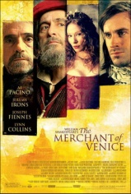
SINOPSIS: Película basada en la obra homónima del dramaturgo inglés Wiilian Shakespeare. Bassano un noble pero pobre veneciano, le pide a su amigo Antonio. Un rico comerciante que le preste 3000 ducados, para poder conquistar a Portia, hija del acaudalado Belmont y heredera de su fortuna.
=========================================

MARTES 28 DE ABRIL / 18:00 HORAS / ENTRADA LIBRE

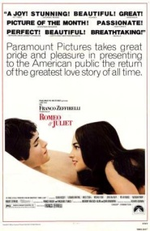
ROMEO Y JULIETA / DIR. DIR. FRANCO ZEFFINELLI / REINO UNIDO/ 1968 / 138 MIN.
SINOPSIS: Adaptación del clásico de Shakespeare. Dos familias de Verona, los Montesco y los Capuleto, llevan enfrentadas durante años. El joven Romeo Mont esco y sus amigos se presentan en una fiesta organizada por los Capuleto con la intención de causar problemas. Allí, Romeo conoce a Julieta Capuleto e inmediatamente se enamora de ella.

======================================================================================

MARTES 5 DE MAYO / 18:00 HORAS / ENTRADA LIBRE

Shakespeare Apasionado/ DIR. JOHN MADDEN / REINO UNIDO Y ESTADOS UNIDOS / 1998 / 137 MIN.

SINOPSIS: Londres, 1593, reinado de Isabel I Tudor. William Shakespeare, joven dramaturgo de gran talento, necesita urgentemente poner fin a la mala racha por la que está pasando su carrera. Por más que lo intenta y, a pesar de la presión de los productores y de los dueños de salas de teatro, no consigue concentrarse en su nueva obra: "Romeo y Ethel, la hija del pirata". Lo que Will necesita es una musa y la encontrará en la bella Lady Viola, con la que mantiene un romance secreto. Ahora bien, ella guarda dos secretos que él debe descubrir.

=========================================

Ciclo: Educadores

MARTES 12 DE MAYO / 18:00 HORAS / ENTRADA LIBRE

LA PEQUEÑA MADRECITA / DIR. JOSELITO RODRIGUEZ/ MÉXICO/ 1944 / 105 MIN.

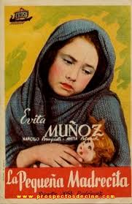
SINOPSIS: Película mexicana de 1943 de la Época de Oro del Cine Mexicano. Es un drama que cuenta una historia de abnegación y sufrimientos extremos, en el que la pequeña heroína Evita Muñoz "Chachita" canta, llora, se pinta la cara de negrita y se emborracha para ver a su madre muerta, al igual que hace su padre alcohólico. De igual manera, cuida de manera maternal a su primita y a sus maltratadas muñecas.

=========================================

MARTES 19 DE MAYO / 18:00 HORAS / ENTRADA LIBRE

ADIÓS MR. CHIPS / DIR. SAM WOOD/ REINO UNIDO / 1939 / 114 MIN.
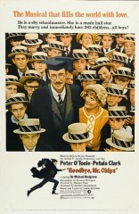
SINOPSIS. Mediados del siglo XIX. A la escuela de Brookfield, llega el joven profesor Mister Chips, que pasará allí toda su vida como maestro de varias generaciones, hasta la Primera Guerra Mundial.

=========================================

MARTES 26 DE MAYO / 18:00 HORAS / ENTRADA LIBRE

SEMILLA DE MALDAD / DIR. RICHARD BROOKS / REINO UNIDO/ 1955 /
101 MIN.
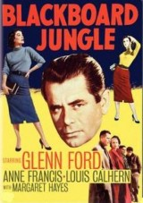
SINOPSIS: Un soldado veterano acepta un empleo como profesor en un conflictivo colegio público. Enseguida comprende que no será tarea fácil ganarse el respeto de los alumnos, algunos de los cuales son delincuentes en potencia. A pesar de que el ambiente es poco propicio, está decidido a trabajar duro para hacer de sus alumnos hombres de provecho.

======================================================================================

Ciclo: Homenaje al cine Chino

MARTES 2 DE JUNIO / 18:00 HORAS / ENTRADA LIBRE

TODOS LOS CAMINOS LLEVAN A CASA / Dir. Lee Jeong-hyang / Corea del Sur/ 2002 / 85 Min.

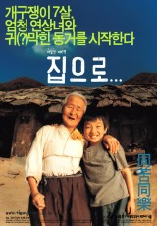
SINOPSIS: Sang Woo y su abuela, es la historia de un niño a quien l a familia deja junto a su abuela durante una temporada al no poderse hacer cargo de él. La septuagenaria es muda, vive en un lugar apartado en medio del campo y su forma de vida es radicalmente opuesta a la propia de la ciudad. El niño tendrá que amoldarse a nuevas costumbres y situaciones, lo que no resultará nada fácil.

=========================================

MARTES 9 DE JUNIO / 18:00 HORAS / ENTRADA LIBRE

BALZAC Y LA JOVEN COSTURERA / Dir. Dai Sijie/ China / 2002 / 116 Min.
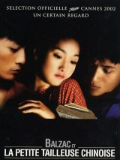
SINOPSIS. En la china comunista, durante los años la revolución cultural de los setenta, un muchacho es enviado a un remoto campo de adoctrinamiento del régimen maoista, para ser educado por los campesinos locales en las ideas del régimen. Allí conocerá la literatura prohibida de occidente, la amistad verdadera y el amor de la bella hija mayor del sastre del pueblo.

=========================================

MARTES 16 DE JUNIO / 18:00 HORAS / ENTRADA LIBRE

EL REY DE LAS MÁSCARAS/ Dir. Wu Tianming / China/ 1997 / 99 Min.
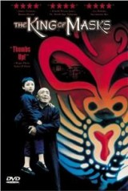
SINOPSIS: A un viejo artista de la calle, maestro en el arte de cambiar de máscara, le es dada la oportunidad de practicar su arte en la ópera de Pekín. Pero él rechaza la oferta, ya que solamente quiere pasar sus conocimientos a un heredero masculino. Una noche le es vendido un niño, Pichón, por sus padres, hundidos en la pobreza.

=========================================

MARTES 23 DE JUNIO / 18:00 HORAS / ENTRADA LIBRE

LA MALDICIÓN DE LA FLOR DORADA/ Dir. Zhang Yimou / China / 2006 / 114 Min.
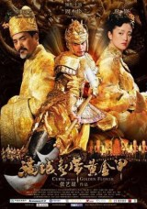
SINOPSIS: China, siglo X, dinastía Tang. En vísperas del Festival Chong Yang, el Palacio Imperial se llena de flores doradas. El regreso inesperado del Emperador, con el príncipe Jai, para celebrar la fiesta con su familia, resulta sospechoso, pues su relación con la Emperatriz es muy fría. Durante muchos años, la Emperatriz y el Príncipe heredero Wan, su hijastro, han mantenido una relación ilícita, pero Wan se siente atrapado y sueña con huir del palacio con Chan, la hija del médico Imperial. Mientras tanto, el Príncipe Jai, el hijo fiel, crece preocupado por la salud de la Emperatriz y su obsesión por los crisantemos dorados.

=========================================

MARTES 30 DE JUNIO / 18:00 HORAS / ENTRADA LIBRE
LAS 36 CÁMARAS DE SHAOLIN/ Dir. Chia Liang Liu / Hong Kong / 1978 / 115 Min.
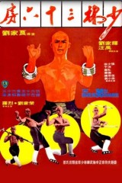
SINOPSIS: Los patriotas anti-Ching, bajo las órdenes de Ho Kuang-han, se refugian en Cantón haciéndose pasar por maestros de escuela. Liu Yu-te, uno de los pupilos de Ho trabaja como mensajero y espía para los anti-Ching. Pero el general Manchurio Tien Ta descubre a los anti-Ching y ordena matar a Ho y al padre de Liu. Liu escapa al templo de Shaolin con la esperanza de aprender artes marciales y vengar la muerte de su padre. Liu es aceptado como alumno y es llamado San Te. Su progreso en las artes marciales es espectacular y por fin, con el consentimiento de los monjes, deja el templo para vengar a su padre y reclutar nuevos alumnos para Shaolin.

